Pressemitteilung
Böblingen, 21. September 2017

Neue Berufswelt
Gemeinderat besucht Böblinger IT-Dienstleister

Zum Abschluss der jährlichen Stadtrundfahrt besuchte der Böblinger Gemeinderat mit Baubürgermeisterin Christine Kraayvanger am Mittwoch, den 20. September das Unternehmen SSC-Services GmbH. Neben der Firmenvorstellung, stand auch die veränderte Büroarbeit und die Arbeitskultur der Zukunft im Vordergrund.

Die IT-Branche ist geprägt durch ständige Veränderung und zunehmende Komplexität. Bei der SSC-Firmenbesichtigung des Böblinger Gemeinderat zeigte sich dieser Wandel der Arbeitswelt auch in der Arbeitskultur und im neuen Bürokonzept.
„Mobiles Arbeiten mit Home-Office gibt es bei uns schon seit längerer Zeit, jetzt sind wir den nächsten Schritt gegangen und haben unser Großraumbüro in ein offenes Bürokonzept mit Themenflächen, Kreativräumen und flexiblen Arbeitsplätzen umgewandelt“, so SSC-Geschäftsführer Matthias Stroezel. Beim Konzept des Open Space hat der Mitarbeiter keinen festen Schreibtisch mehr, sondern eine eigene Box mit Platz für die notwendigen persönlichen Dinge und Büroartikel. Dadurch können die Mitarbeiter spontan in ihren Projekten agieren und kommunizieren. „Das offene Bürokonzept passt einfach zu unseren flachen Hierarchien und unseren agilen Arbeitsmethoden. Wir haben viele teamübergreifende Projekte und hier machen sich die Vorteile der flexiblen Sitzplätze deutlich bemerkbar“, so Teamleiter Tobias Kaatze.
SSC ist traditionell in der Automobilbranche tätig und integriert hier Lieferanten und Entwicklungsdienstleiter in die IT-Landschaften der großen Hersteller.
Beim Wandel der Arbeits- und Bürowelt war es dem Böblinger IT-Dienstleister besonders wichtig das eigene Personal mit ins Boot zu holen. „Anfangs gab es bei einigen Mitarbeitern durchaus auch Vorbehalte, da der eigene Schreibtisch für viele etwas Persönliches darstellt. Mittlerweile registrieren wir jedoch die positiven Effekte der Umstellung. Bei uns hat sich vor allem die teamübergreifende Kommunikation und Zusammenarbeit verbessert“, erklärt Personalerin Franziska Richter. Neben dem offenen Arbeitsraum gibt es auch weiterhin Rückzugs-möglichkeiten für die Mitarbeiter, wie beispielsweise Kreativräume, Sitzecken oder Besprechungsräume.

Pressekontakt
SSC-Services GmbH
Katrin Reichert
+49.7031.49 13 – 691
presse@ssc-services.de
Weitere Informationen und Bildmaterial finden Sie in unserem Pressebereich: https://www.ssc-services.de/presse/

SSC in Social Media
facebook: https://www.facebook.com/ssc.services
twitter: https://twitter.com/ssc_services
Xing: https://www.xing.com/companies/ssc-servicesgmbh
LinkedIn: https://www.linkedin.com/company/ssc-services-gmbh

Über SSC:
Die SSC-Services GmbH mit Sitz in Böblingen ist ein inhabergeführter IT-Dienstleister mit derzeit 130 Mitarbeitern. Seit 19 Jahren bietet SSC technologische Spitzenprodukte und Dienstleistungen für die erfolgreiche Gestaltung von Kooperationen zwischen OEMs und Zulieferern hauptsächlich im Bereich der Automobilindustrie.
Die Grundlage für eine gemeinsame und erfolgreiche Zusammenarbeit der Entwicklungspartner ist der Informations- und Datenaustausch. SSC berät und entwickelt Lösungen, um den Informationsfluss zwischen Unternehmen sicher, zuverlässig und agil zu gestalten. Darüber hinaus beinhaltet das Portfolio der Partnerintegration die Identitäts- und Zugriffsverwaltung sowie individuell gestaltete Businesspartner-Anbindungen. Das fachliche Know-how wird durch den hauseigenen Service Desk komplettiert und durch die langjährigen Erfahrungen im Projektmanagement und Dienstleistungssektor geprägt.

Pressebilder:
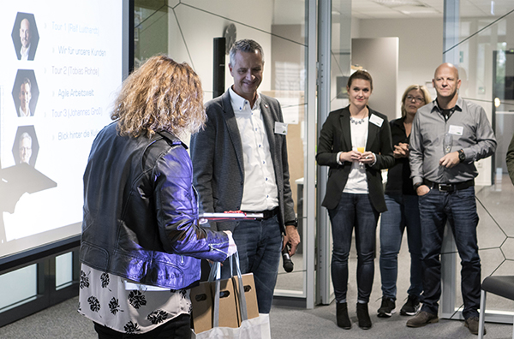
Bildunterschrift:
Baubürgermeisterin Christine Kraayvanger überreicht SSC-Geschäftsführer Matthias Stroezel ein kleines Geschenk. Im Bildvordergrund (v.l.n.r.): Baubürgermeisterin Christine Kraayvanger, SSC-Geschäftsführer Matthias Stroezel
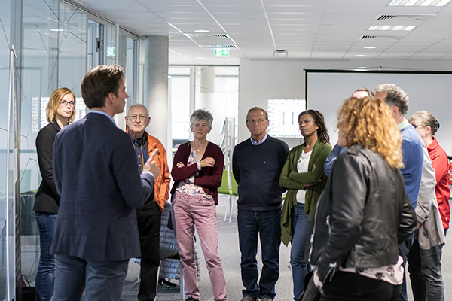
Bildunterschrift:
SSC-Prokurist Tobias Rohde erläutert einer Gruppe des Gemeinderates das neue Raumkonzept. Im Bildvordergrund links: Tobias Rohde

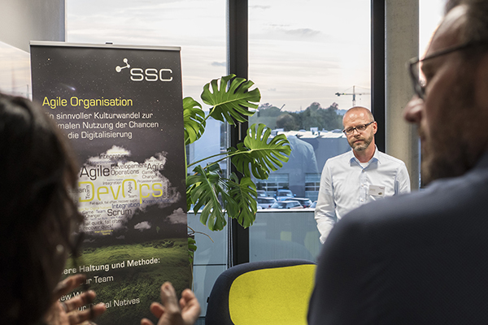
Bildunterschrift:
SSC-Teamleiter Tobias Kaatze beantwortet Fragen zur Arbeitskultur. Im Bildhintergrund rechts: Tobias Kaatze
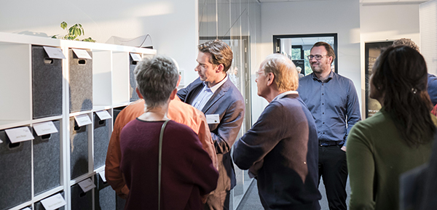
Bildunterschrift:
SSC-Prokurist Tobias Rohde erläutert die mobilen Boxen. Im Bild vorne links: Tobias Rohde

